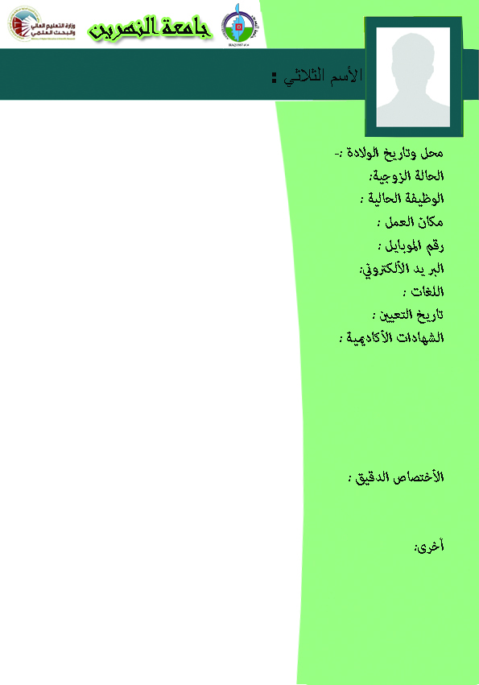

12/3/2006

استاذ جامعي

متزوج

**عدد البحوث المنشورة: 2**

**عدد الكتب المؤلفة: -بلا**

**عدد المناقشات:- رسالة وأطروحة بلا**

**عدد كتب الشكر والتقدير: 2**

**عدد اللجان المؤقتة والدائمة : 2**

**المواد التدريسية : ( 2).حقوق الانسان**

**عربي - انكليزي**

07827302744

07827302744

كلية العلوم السياسية – وحدة البحوث

1. بكالوريوس اداب لغات –جامعة المستنصرية

2. ماجستير دراسات سياسية –الجامعة المستنصرية

3-دكتوراه نظم سياسية والسياسات العامة –جامعة النهرين

نظم سياسية وسياسات عامة

بغداد 7/ 6/1973

احمد حسين والي